Тема урока: «Смежные и вертикальные углы»
Цели урока: Формирование новых понятий смежные и вертикальные углы, закрепление новых понятий в ходе решения задач, углубление и расширение знаний по теме урока.
Развитие умений сравнивать, анализировать, делать выводы; развитие устной и письменной речи, умения работать по алгоритму, развитие логического мышления.
Воспитание умения высказывать свою точку зрения, умения слышать других, участвовать в диалоге.
Формирование способности к позитивному сотрудничеству.
Ход урока
Тип урока: комбинированный.

- Организационный этап (1 минуты)
Ну-ка проверь, дружок,
Ты готов начать урок?
Все ль на месте?
Все ль в порядке,
Ручка книжка и тетрадка?
А еще и транспортир,
Будет нам необходим.
Ребята, если вы готовы к уроку, то хлопните в ладоши. У вас на партах лежат оценочные листы, которые в ходе урока вы будете заполнять. Посмотрите друг на друга, улыбнитесь. Посмотрите на наших гостей и тоже улыбнитесь. Девизом нашего урока будут такие слова: «С малой удачи начинается большой успех».

- Мотивация на урок, постановка цели урока. Сообщение целей урока (2 минуты)

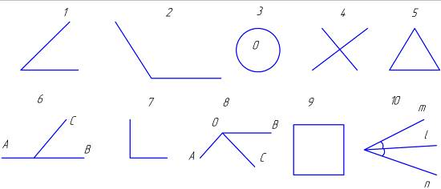
- Исключите лишнюю фигуру. (3)
- По какому принципу вы это сделали? (она не содержит углов)
- Какова тема сегодняшнего урока? (углы)
- Тема «Углы» для вас новая или же у вас уже имеются знания по этой теме?
- Как вы думаете, чем мы будем заниматься на этом уроке? (повторять и закреплять тему «Углы»)
- Правильно, но кроме этого мы познакомимся с новыми видами углов и в ходе урока дополним тему.

- Актуализация знаний (10 минут)
- Какие виды углов вы знаете? (острые, тупые, прямые, развернутые)
- Какой угол называется острым (тупым)?
- Чему равна величина развернутого угла?
- В каких единицах измеряются углы? (в градусах, минутах, секундах)
- Что такое один градус? (1/180 часть развернутого угла)
- Сколько минут в одном градусе?
- Сколько минут в одной секунде?
- Работа с фигурой 8.
Задача 1: ∠АОВ=130°, ∠ВОС=50°, ∠АОС=? (80°).
Задача 2: ∠АОС=38°52′, ∠ВОС=24°48′, ∠АОВ=? (62°40′).
- Работа с фигурой 10.
Задача 3: а) Опишите, что вы видите на чертеже? (∠mn, луч l - биссектриса ∠mn); б) Выразите ∠ml через ∠mn (∠ml =1/2 ∠mn).
  - Работа с фигурой 6.
Задача 4:
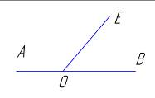 | ∠АОЕ=4∠ЕОВ
 | ∠ЕОВ=?
Решение:
∠ЕОВ=хº, ∠АОЕ=4хº, хº+4хº =180º, 5хº=180º, х=36º, ∠ЕОВ=36º.
Оцените себя: если вы считаете, что нигде не ошиблись, были активны – «+», больше правильных ответов – «±», больше неправильных – «-».

- Первичное усвоение новых знаний (15 минут)
- Работа с фигурой 6.
- Сколько на рисунке углов? (три, ∠АОЕ, ∠ЕОВ, ∠АОВ)
- Назовите стороны ∠АОЕ, ∠ЕОВ.
- Что вы заметили? (ОЕ – общая сторона)
- Что вы можете сказать про стороны ОА и ОВ? (они продолжают одна другую)
- Ребята, такие углы называются смежными. От слова «межа».
- Давайте попробуем сформулировать определение смежных углов.
- Прочитайте определение по учебнику. (п.11, 1 абзац)
- Откройте тетради на печатной основе стр.16 №41. (Комментированное решение).
- Ученик, решая задачу, получил, что сумма смежных углов равна 178º. Прав ли он? (нет. Сумма равна 180º)
- Запишите соответствующее равенство.
- У доски.
- Постройте неразвернутый ∠АОВ.
- Проведите луч ОС, который является продолжением стороны ОА.
- Проведите луч ОD, который является продолжением стороны ОВ.
- ∠АОВ и ∠СОD называются вертикальными.
- Есть ли еще пара углов на рисунке.
Дайте определение вертикальных углов.
Найдите в учебнике определение и прочитайте его.
Назовите вертикальные углы на рисунке:
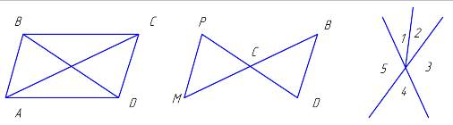
Задача 5 (устно)
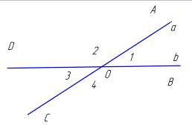 | Дано: ∠1=35°
 | Найти: ∠2 и ∠4
Решение:
∠1+∠2=180°, ∠2=180°-∠1=180°-35°=145°;
∠1+∠4=180°, ∠4=180°-∠1=180°-35°=145°;
Ответ: ∠2=∠4=145°
- Какие по виду углы ∠2 и ∠4? (вертикальные)
- Какое можно сделать предположение? (вертикальные углы равны)
- Покажем, что для любых углов, вертикальные углы равны (раздаточный материал - карточка 1: обучающиеся работают по алгоритму).
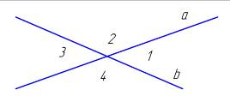 | Покажем: ∠1=∠3
Решение:
- Выразите ∠1 через ∠2. (∠1=180°-∠2)
- Выразить ∠3 через ∠2. (∠3=180°-∠2)
- Сравните правые части равенства.
- Сделайте вывод о левых частях. (∠1=∠3)
Оцените себя: если вы считаете, что нигде не ошиблись, были активны – «+», больше правильных ответов – «±», больше неправильных – «-».
Физкультминутка.

- Первичное закрепление (10 минут)
- Постройте ∠РМК=120º.
- Постройте угол смежный ∠РМК.
- Найдите получившийся угол.
- Выразите получившийся угол.
Устно №59, №60.
Оцените себя: если вы считаете, что нигде не ошиблись, были активны – «+», больше правильных ответов – «±», больше неправильных – «-».
№64 (а)
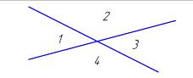 | Дано: две пересекающиеся прямые, ∠2=117°
 | Найти: ∠1, ∠3, ∠4
Решение:
∠4=∠2=117° (т.к. вертикальные)
∠1=180°-∠2=180°-117°=63° (т.к. смежные)
∠3=∠1=63° (т.к. вертикальные)
Ответ: ∠1=∠3=63°, ∠2=∠4=117°.
№65 – устно
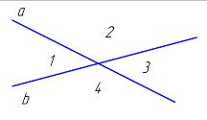 | Дано: ∠1+∠3=114°
 | Найти: ∠1, ∠2, ∠3, ∠4
Решение:
∠1=∠3=114°/2=57° (т.к. вертикальные)
∠2=∠4=180°-57°=123°(т.к. смежные)
Ответ: ∠1=∠3=57°, ∠2=∠4=123°.

- Закрепление в незнакомой ситуации (4 минуты) или контроль усвоения (обсуждение допущенных ошибок)
Доказать, что угол между биссектрисами смежных углов равен 90.
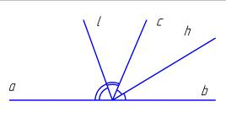 | Дано: ∠ас и ∠bc – смежные  h – биссектриса ∠bc  l – биссектриса ∠ac
 | Доказать: ∠lh=90°
Доказательство:
- ∠lh=∠lс+∠hс
- ∠lс=1/2∠ас; ∠hс=1/2∠сb
- ∠lh=1/2∠ас+1/2∠сb=1/2(∠ас+∠сb)=1/2∠аb=1/2⋅180°=90°.

- Задание на дом (1 минута)
п.11-13; вопросы к главе I стр. 25; №61(а, г), №65(б) или домашняя контрольная работа – раздаточный материал карточка 2.

- Рефлексия (2 минуты)
Давайте подведем итог.
Начинаем со слов:
- «На сегодняшнем уроке я познакомился…, я узнал…, я научился…»
- «На сегодняшнем уроке мне понравилось…»
- «У меня вызвало затруднение…»
Оцените себя: если вы считаете, что нигде не ошиблись, были активны – «+», больше правильных ответов – «±», больше неправильных – «-».

Раздаточный материал

Карточка 1 - План доказательства теоремы о равенстве вертикальных углов
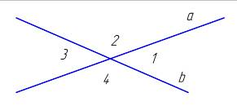 | Доказать: ∠1=∠3

Доказательство:
- Выразить ∠1 через ∠2. Записать выражение.
- Выразить ∠3 через ∠2. Записать выражение.
- Сравнить правые части выражений.
- Сделать вывод для левых частей.

Карточка 2 – Домашняя контрольная работа
Вариант 1 | Вариант 2
1) Один из смежных углов на 27º меньше другого. Найдите оба смежных угла. | 1) Один из смежных углов в 9 раз больше другого. Найдите оба смежных угла.
2) Найдите все неразвернутые углы, образованные при пересечении двух прямых, если сумма двух из них равна 226º. | 2) Найдите все неразвернутые углы, образованные при пересечении двух прямых, если один из них на 81º больше другого.

